INDICAÇÃO nº 860/2020

SÚMULA: - Solicito providências do Executivo, junto a Secretaria Governo, para que seja realizada a Manutenção em toda a extensão, bem como Sinalização da via, como das faixas de pedestre, da rua Roque Rodrigues de Oliveira, Bairro Três Cruz, neste município.

INDICO à Mesa, na forma regimental vigente, seja oficiado ao Excelentíssimo Senhor Igor Soares Ebert, Prefeito Municipal, para que determine através da Secretaria de Governo, a realização da Manutenção em toda a extensão, bem como Sinalização da via, como das faixas de pedestre, da rua Roque Rodrigues de Oliveira, Bairro Três Cruz, neste município.

Justificativa

Senhor Presidente,
Senhoras Vereadoras,
Senhor Presidente,

Fomos procurados por moradores da rua Roque Rodrigues de Oliveira, bairro Três Cruz, os quais nos reivindicaram que seja realizada a manutenção da sinalização da via. Haja vista, que as faixas de pedestre e redutor de velocidade (lombada) estão com as pinturas totalmente apagadas. Inclusive, próximo da Igreja Congregação do Brasil.

Cumpre nos informar que a região supracitada é distante da região central, porém, tem um grande fluxo de veículo e de transeuntes os quais necessitam de segurança para trafegar.

No mais, sabemos que é direito da população poder contar com a correta infraestrutura municipal, ainda que seja distante do centro da cidade, ou seja, que atenda às suas necessidades, como por exemplo, realizar manutenção periodicamente.

Por isso pedimos que providências providencias sejam tomadas o mais breve possível.

Sala das Sessões Bem-vindo Moreira Nery, 06 de março de 2020.
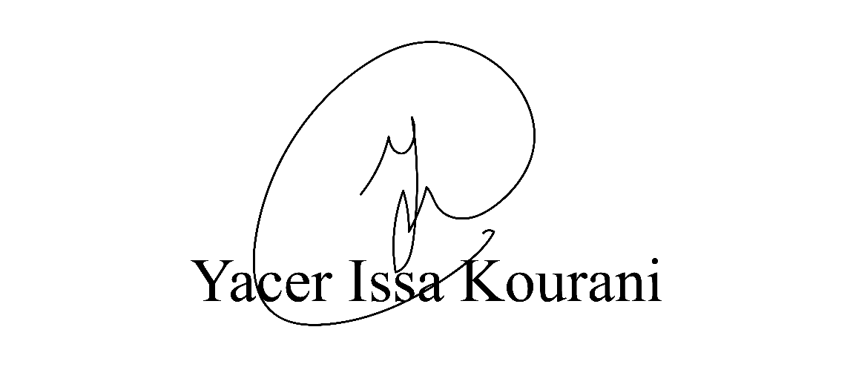
VEREADOR - PSB

